
DUM 024/ VYDMUCHOV / BALONOVÁ / ČLOVĚK A ZDRAVÍ/ 2012
Návykové látky - pracovní list
Anotace | Pracovní list sloužící ke zjištění znalostí o účincích drog. Zahrnuje dělení drog a poznávání drog na obrázcích.
Autor | Bc. Balonová Soňa
Sada DUM | Člověk a zdraví
Předmět | Výchova ke zdraví
Očekávaný výstup
Klíčová slova | Legální, nelegální drogy, euforie.
Druh učebního materiálu | Pracovní list
Cílová skupina | Žák základní školy praktické
Stupeň a typ vzdělávání | 2.stupeň, 7.ročník
Použité zdroje | http://upload.wikimedia.org/wikipedia/commons/6/68/2poppies.jpg  http://upload.wikimedia.org/wikipedia/commons/5/5f/Cannabis_flowering.jpg  http://upload.wikimedia.org/wikipedia/commons/e/e7/Psilocybe.bohemica.gkoller.jpg
Ověřeno | Datum: 21.3.2012 ročník: VII.D pracoviště: SŠ, ZŠ a MŠ Karviná, př.or.

PRACOVNÍ LIST - návykové látky
Většina drog vznikla tak, že lidé začali zneužívat léky, protože u nich krátkodobě vyvolávaly stav, kterému říkáme EUFORIE.
Víš, co slovo euforie znamená? Podtrhni, výrazy, kterými můžeme euforii charakterizovat.
příjemná duševní a tělesná pohoda
stres a starosti
dobrá, povznášející nálada
špatná nálada
Drogy rozdělujeme na legální a nelegální. Pokus se drogy rozdělit a správně čárou přiřadit.
marihuana
Legální

alkohol
pervitin
heroin
cigarety
Nelegální

opium
káva
kokain
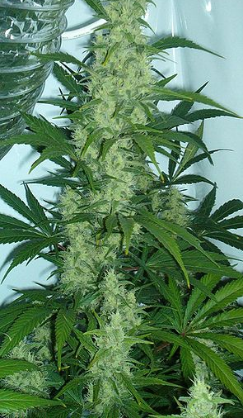

Poznáš tyto rostliny? Víš, k čemu se využívají?
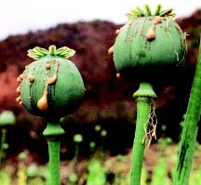
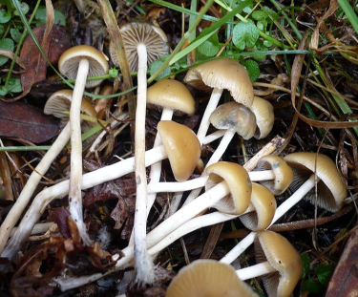

ŘEŠENÍ
Většina drog vznikla tak, že lidé začali zneužívat léky, protože u nich krátkodobě vyvolávaly stav, kterému říkáme EUFORIE.
Víš, co slovo euforie znamená? Podtrhni, výrazy, kterými můžeme euforii charakterizovat.
příjemná duševní a tělesná pohoda
stres a starosti
dobrá, povznášející nálada
špatná nálada
Drogy rozdělujeme na legální a nelegální. Pokus se drogy rozdělit a správně čárou přiřadit.
marihuana
Legální

alkohol
pervitin
heroin
cigarety
Nelegální

opium
káva
kokain

Poznáš tyto rostliny? Víš, k čemu se využívají?

Konopí
Lysohlávka
Mák setý

